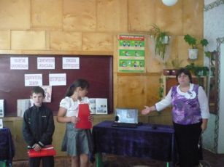
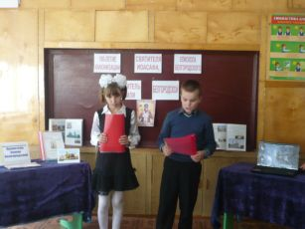

Урок-путешествие для начальных классов
«СВЯТИТЕЛЬ ЗЕМЛИ БЕЛГОРОДСКОЙ»
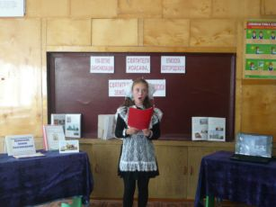
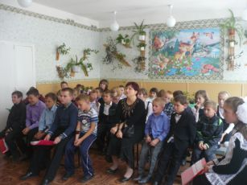

Устный журнал для средних и старших классов
«АНГЕЛ СВЯТОГО БЕЛОГОРЬЯ»

